Администрация муниципального образования городского округа «Воркута»
"Воркута" кар кытшлöн муниципальнöй юкöнса администрации
Муниципальное автономное общеобразовательное учреждение «Прогимназия №1» г. Воркуты
1 №-а прогимназия» муниципальнöй асъюралана велöдан учреждение Воркута к.

Номинация: «Уникальный мир природы арктической Воркуты»
Тема: «Животный мир арктической Воркуты»

Автор исследовательской работы:
Васильковская Ярослава
Руководитель:
Измалкова Лариса Александровна,
воспитатель
Сопровождающий исследование (мама): Васильковская Юлия Викторовна

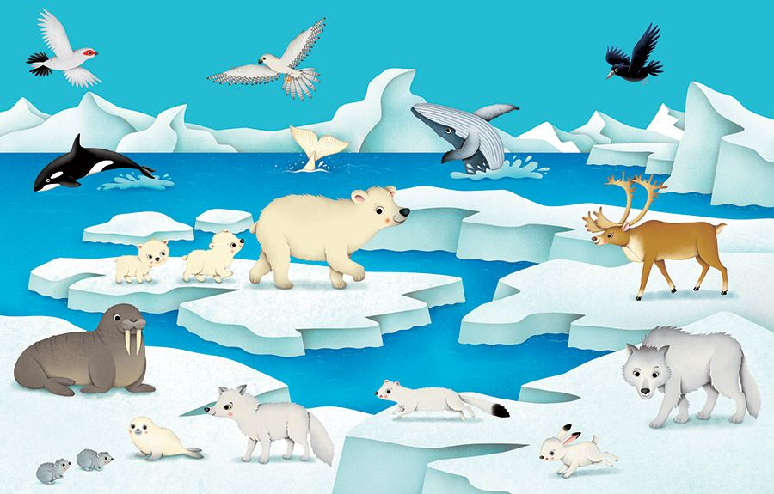

2023г.

«Познать природу родного края
можно либо своими глазами,
либо с помощью книги»
Ломоносов Михаил Васильевич

ВВЕДЕНИЕ

Инициатором и автором данной исследовательской работы является воспитанница старшей группы МАОУ «Прогимназия № 1» г. Воркуты Васильковская Ярослава.
Ярослава увидела, на полке среди книг одну необычную книгу, ей стало интересно, что это за книга, почему ее обложка красная и почему в ней так много животных, растений, грибов, насекомых и птиц? Она узнала от мамы, что Красная книга содержит всю необходимую информацию о редчайших видах и мерах по их охране. Девочку заинтересовал вопрос, а есть ли у нас на севере животные, которые занесены в Красную книгу и как они выживают в суровых климатических условиях.
Объект исследования: животный мир Арктической зоны.
Предмет исследования: особенности меха животных и приспособление к низкой температуре воздуха Арктики.
Цель: изучение животного мира в суровых климатических условиях, занесенных в Красную книгу.
Гипотеза: мех и жировые выделения кожи помогают животным приспосабливаться к суровым климатическим условиям Арктики.
Задачи:
- подобрать познавательный и иллюстративный материал о животных, занесенных в Красную книгу Республики Коми;
- провести серию экспериментов, определяющих свойства кожи и меха помогает животным приспосабливаться к суровым климатическим условиям Арктики.
- по результатам экспериментов сделать вывод о свойствах кожи и меха, который помогает животным приспосабливаться к суровым климатическим условиям Арктики.
- воспитывать эмоциональное отношение к животным, любовь к природе, желание оберегать ее и охранять.
Участники исследования:
- автор исследовательской работы: Васильковская Ярослава, 5 лет;
- сопровождающий исследование: Васильковская Юлия Викторовна, (мама);
- руководитель: Измалкова Лариса Александровна, воспитатель.
Методы исследования:
- изучение специальной литературы и информации познавательно-исследовательских интернет ресурсов;
- проведение серии экспериментов;
- обобщение информации о проведенных исследованиях.
Новизна исследования:
- наблюдение;
- экспериментирование
- работа над проектом, реализовывается с использованием регионального компонента;
- работа по проекту носит интегрированный характер, нацеленный на решение целого ряда педагогических задач, ориентирована на познавательную, исследовательскую, практическую и проектную деятельность детей.
Практическая значимость: с результатами своего исследования поделиться с детьми старшей и подготовительной к школе групп.

ТЕОРЕТИЧЕСКАЯ ЧАСТЬ

Наша планета – это огромный - преогромный шар. Такой большой, что нужно много – много дней, даже месяцев, чтобы объехать его вокруг. А для того чтобы представить себе не только поверхность Земли, но и её форму ученные изобрели модель Земли – глобус. Мы живем в городе Воркута, который расположен на крайнем севере нашей страны.
Северный полюс – это центр Северного ледовитого океана, а Северный ледовитый океан называется Арктикой.
Слово «Арктика» означает «медведь». Зимой у нас часто бушуют метели и трещат морозы. В это время солнца совсем не видно. Длится полярная ночь. Светятся только звёзды да луна, а иногда полярное сияние. Это когда небо освещается волнами то красного, то зелёного цвета. На смену длинной ночи, приходит полярный день. Круглые сутки светло.
Несмотря на огромные льдины и вечную мерзлоту, у нас есть такие животные, которые больше нигде не встречаются - это морж, песец, олень, белый медведь, тюлень.
Мама рассказала, что существует такая книга, в которую заносятся животные и растения, которых стало очень мало. Эта книга называется «Красная книга». Этот цвет обозначает – Остановись-опасно! Когда я читала книгу. Узнала, что есть много животных в Арктике.
Мне стало очень интересно, как животные приспособились жить в таких холодных условиях в Арктике? Неужели они не замерзают – ведь здесь очень сильные морозы, им приходиться добывать пищу в воде, спать на льдинах?
Для того чтобы понять, что помогает животным приспосабливаться к суровым условиям Арктики мы провели эксперименты. Для этого нам понадобились: варежки вязанные и меховые, вентилятор, кусочки меха, бумага (темного и белого цвета), настольная лампа перышко.
В первом эксперименте - мы выяснили, что мех держит тепло и не пропускает его.
Во втором эксперименте – мы узнали, что темный цвет нагревается быстрее, а светлый медленнее. Так как у многих животных кожа темного цвета (например, у белого медведя) она лучше держит тепло.
В третьем эксперименте – мы узнали, что шерсть животных не намокает и не покрывается льдом за счет жировых выделений. Вода остается капельками на шерсти и после встряхивания, шерсть животных остается сухой.
В ходе экспериментов мы сделали вывод, что животные Арктики приспособились к холодным условиям благодаря меху и жировым выделениям
Таким образом, цель нашей работы достигнута.

ПРАКТИЧЕСКАЯ ЧАСТЬ

Эксперимент № 1. «Рукавички».
Цель: выяснить защищает ли шесть животных от мороза и ветра.
Оборудование: вентилятор, рукавички (меховые и вязанные)
Мы взяли рукавички двух видов, надели на руки. После этого включили вентилятор. В рукавичках из меха руке было теплее.
Вывод: между рядками вязаных рукавичек проходит холодный воздух наружу, а мех очень плотный и не пропускает холодный воздух.

Эксперимент № 2. «Солнечная лаборатория».
Цель: показать предметы, какого цвета (темного или светлого) быстрее нагреваются на солнце.
Оборудование: листы бумаги Черного и белого цвет, настольная лампа.
Мама предложила разложить на столе листы бумаги белого и черного цвета так чтобы они оказались под настольной лампой. Включили настольную лампу и подождали пока листы нагреются. Что же произошло? Мама предложила потрогать листы. Самым горячим оказался лист черного цвета, а холодным – белый.
Вывод: темные поверхности нагреваются больше. Предметы темного цвета улавливают тепло от солнца, а предметы светлого цвета отражают его.

Эксперимент № 3. «Почему шерсть животных не покрывается льдом?»
Цель: выяснить, почему шерсть животных не покрывается льдом.
Оборудование: чаша с водой, крем (или масло).
Я набрала в чашу холодной воды и опустила в нее руку. Рука была мокрая, покрыта тонким слоем воды. Если бы был мороз, то вода превратилась бы в лед. После того как я вытерла руку, слегка смазала кремом. Опустила ее воду и вынула. Что же случилось? Вода собралась капельками. Встряхнула ее. Капли с руки слетели. На руке воды не осталось, значит, в мороз нечему будет превращаться в лед.
Вывод: мех животных покрыт жировыми выделениями, которые препятствуют обледенению и намоканию. Животные в Арктике не замерзают, т. к. им достаточно хорошенько встряхнуться, и они становятся сухими, и не покрываются слоем льда.

ЗАКЛЮЧЕНИЕ

Исследуя, свойства меха и кожи, которые помогают животным приспосабливаться к суровым климатическим условиям Арктики, мы работали с различными источниками информации, познакомились с Красной книгой. Узнала, почему животных заносят в красную книгу, что нужно беречь природу и животных.
Итак, опытным путем мы подтвердили выдвинутую нами гипотезу, свойства меха и кожи помогают животным приспосабливаться к суровым климатическим условиям Арктики.

